|  |  |  |  |  |  |
| --- | --- | --- | --- | --- | --- |
|  | Name: | Klasse: | Datum: | KT | 3 |
|  |  | | | | |

Globale Herausforderungen und Zukunftssicherung

1. Orientierungskompetenz

a) Ich kann mindestens fünf Länder mit einem geringen und mindestens fünf Länder mit einem hohen HDI-Wert auf einer Weltkarte zeigen. (S. 46)

1 Zeichnen Sie mindestens fünf Länder mit einem geringen und mindestens fünf Länder mit   
einem hohen HDI-Wert in die Weltkarte ein. (10 VP.)

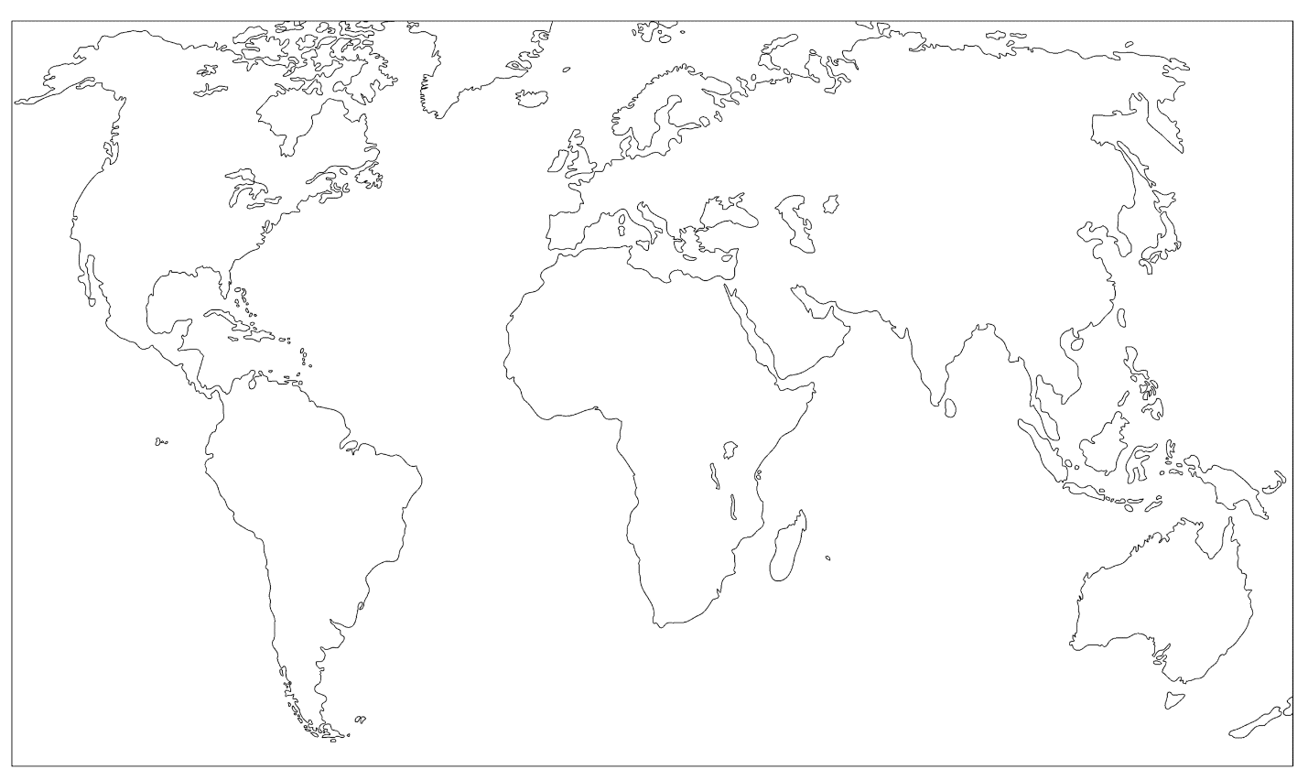

|  |  |  |  |  |  |  |  |
| --- | --- | --- | --- | --- | --- | --- | --- |
| stimmt | 9–10 Punkte | stimmt überw. | 6–8 Punkte | stimmt teilw. | 3–5 Punkte | stimmt nicht | 0–2 Punkte |

2. Sachkompetenz

a) Ich kann den Begriff „globale Herausforderung“ erklären. (S. 38)

1 Erklären Sie den Begriff „globale Herausforderung“. (je Bsp. 1 VP/bis zu 10 VP)

|  |  |  |  |  |  |  |  |
| --- | --- | --- | --- | --- | --- | --- | --- |
| stimmt | 9–10 Punkte | stimmt überw. | 6–8 Punkte | stimmt teilw. | 3–5 Punkte | stimmt nicht | 0–2 Punkte |

|  |  |  |  |  |  |
| --- | --- | --- | --- | --- | --- |
|  | Name: | Klasse: | Datum: | KT | 3 |
|  |  | | | | |

b) Ich kann den Kerngedanken der „nachhaltigen Entwicklung“ erläutern. (S. 42)

2 Stellen Sie den Kerngedanken der „nachhaltigen Entwicklung“ dar. (11 VP)

|  |  |  |  |  |  |  |  |
| --- | --- | --- | --- | --- | --- | --- | --- |
| stimmt | 10–11 Punkte | stimmt überw. | 7–9 Punkte | stimmt teilw. | 4–6 Punkte | stimmt nicht | 0–3 Punkte |

c) Ich kann die bedeutendsten Nachhaltigkeitsstrategien erläutern. (S. 44/45)

3 Erläutern Sie mindestens zwei Nachhaltigkeitsstrategien. (14 VP)

|  |  |  |  |  |  |  |  |
| --- | --- | --- | --- | --- | --- | --- | --- |
| stimmt | 14–11 Punkte | stimmt überw. | 10–7 Punkte | stimmt teilw. | 6–3 Punkte | stimmt nicht | 0–2 Punkte |

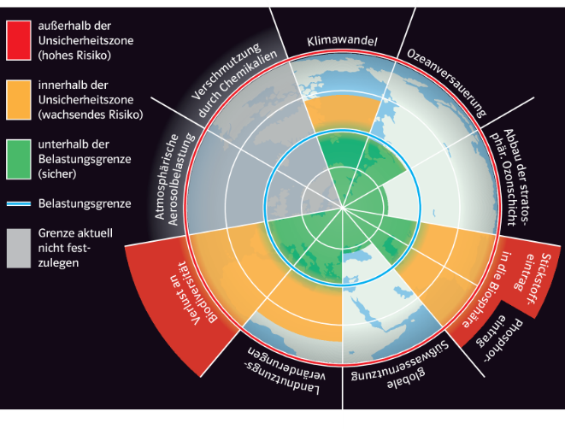

3. Methodenkompetenz

a) Ich kann die Dimensionen der Gefährdung   
des Systems Erde mithilfe des Planetary Boundary-Ansatzes erläutern. (S. 48/49)

1 Erläutern Sie anhand des Planetary-Modells   
die Gefährdung des Systems Erde. (13 VP)

|  |  |  |  |  |  |  |  |
| --- | --- | --- | --- | --- | --- | --- | --- |
| stimmt | 13–10 Punkte | stimmt überw. | 9–7 Punkte | stimmt teilw. | 6–3 Punkte | stimmt nicht | 0–2 Punkte |

|  |  |  |  |  |  |
| --- | --- | --- | --- | --- | --- |
|  | Name: | Klasse: | Datum: | KT | 3 |
|  |  | | | | |

4. Urteilskompetenz

a) Ich kann die Betroffenheit unterschiedlicher Bevölkerungsgruppen durch die globalen Herausforderungen beurteilen. (S. 48/49)

1 Beurteilen Sie die unterschiedliche Betroffenheit der folgenden Bevölkerungsgruppen. (12 VP)

|  |  |  |  |  |
| --- | --- | --- | --- | --- |
| RO-DCQG |  | RO-DCKY |  | RO-DD4G |
| Gruppe 1 |  | Gruppe 2 |  | Gruppe 3 |

|  |  |  |  |  |  |  |  |
| --- | --- | --- | --- | --- | --- | --- | --- |
| stimmt | 10–12 Punkte | stimmt überw. | 9–7 Punkte | stimmt teilw. | 6–4 Punkte | stimmt nicht | 0–3 Punkte |

Gesamtpunktzahl ( / 60 P.)